

**PUANI**

Adı:

Soyadı:

Şubesi:

No:

……………………… ORTAOKULU

**FEN BİLİMLERİ DERSİ**

8. SINIFLAR

**1. DÖNEM 1. YAZILI SINAVI**

Tarih: ...... /....../ 20......

**A. Aşağıdaki cümlelerin başındaki boşluklara bilgi doğru ise ‘D’ yanlış ise ‘Y’ yazınız.(20 puan)**

**1. ( ) Gök cisimlerinin başka bir gök cismi etrafında dolanırken izlediği yola yörünge denir.**

**2. ( ) Dünya’nın dönme ekseni 23 derece 27 dakika eğiktir.**

**3. ( ) 21 Aralık ve 21 Haziran tarihlerinde Dünya’nın her yerinde gece ve gündüz süreleri eşittir.**

**4. ( ) 21 Mart tarihinde Güney yarım kürede ilkbahar mevsimi başlar.**

**5. ( ) Sıcak havanın olduğu yerde yüksek basınç alanı oluşur.**

**6. ( ) İnsanlarda cinsiyetin oluşmasında babadan gelen kromozomlar belirleyici olur.**

**7. ( ) Kuzey yarım kürede yaz mevsimi yaşanırken, Güney yarım kürede sonbahar mevsimi yaşanır.**

**8. ( ) DNA’nın görev birimleri genlerdir.**

**9. ( ) Bakteri gibi basit yapılı canlılarda, DNA hücre çekirdeğinde bulunur.**

**10.( ) Genetik madde büyükten küçüğe doğru; kromozom > DNA > nükleotid > gen şeklindedir.**

**B. Aşağıdaki cümlelerdeki boşlukları verilen uygun kelimelerle doldurunuz. (10 puan)**

**modifikasyon**

**melez döl**

**saf döl**

**mutasyon**

**adaptasyon**

**1. Canlılarda biri dişiden diğeri erkekten gelen gen çiftinin aynı özellikte olmasına .............................. denir.**

**2. Canlılarda biri dişiden diğeri erkekten gelen gen çiftinin farklı özellikte olmasına ............................ denir.**

**3. Çeşitli etkenlerle canlının genetik yapısında meydana gelen kalıtsal değişikliklere ............................ denir.**

**4. Canlıların yaşadığı ortamda yaşama ve üreme şansını artıran kalıtsal özelliklerine ......................... denir.**

**5. Çevresel etkenlerle genlerin işleyişinde meydana gelen değişikliklere ............................ denir.**

**C. Verilen örneklerde çaprazlamaları yaparak genotip ve fenotip oranlarını bulunuz.(10 puan)**

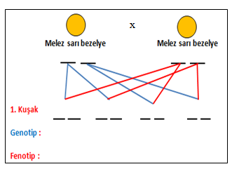 **( Bezelyelerde; D: sarı tohum d: yeşil tohum, M: mor çiçek m: beyaz çiçek )**

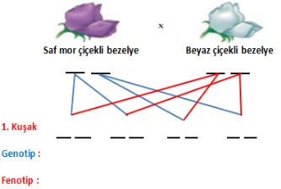

**Örnek – 1 Örnek – 2**

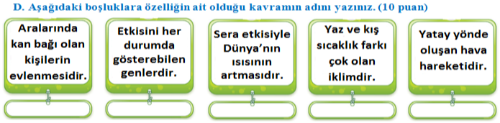

**E. Aşağıdaki tabloda verilen örneklerin ait olduğu kavramı işaretleyiniz. (20 puan)**

|  |  |  |  |  |
| --- | --- | --- | --- | --- |
| **Örnek** | Mutasyon | Modifikasyon | Adaptasyon | Doğal  Seçilim |
| İngiltere’de sanayi devrimi ile beyaz kelebeklerin azalması. |  |  |  |  |
| Arı sütü ile beslenen larvaların kraliçe arı olması. |  |  |  |  |
| Altı parmaklı çocukların doğması. |  |  |  |  |
| Van kedisinin göz renklerinin farklı olması. |  |  |  |  |
| Kaktüslerin yapraklarının diken şeklinde olması. |  |  |  |  |
| Çok spor yapan kişinin kaslarının gelişmesi. |  |  |  |  |
| Etçil hayvanların köpek dişlerinin gelişmiş olması. |  |  |  |  |
| Bazı keçilerin dört boynuzlu olması. |  |  |  |  |
| Bukalemunun ortama göre renk değiştirmesi. |  |  |  |  |
| Güneşte kalan insanların teninin bronzlaşması. |  |  |  |  |

|  |  |
| --- | --- |
| **İKLİM** | **HAVA OLAYI** |
|  |  |
|  |  |
|  |  |
|  |  |
|  |  |

**F. Aşağıdaki tabloda iklim ve hava olaylarını karşılaştırınız. (10 puan)**

**G. Aşağıdaki sorularda doğru seçenekleri işaretleyiniz. (20 puan)**

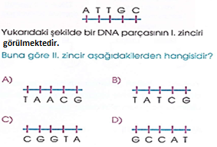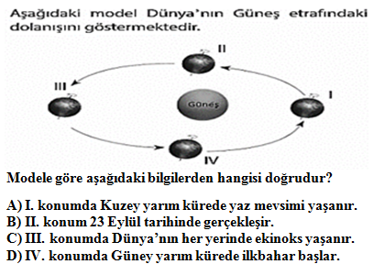

**1. 3.**

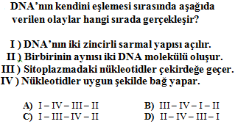 **4.**

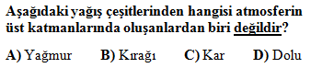

**2.**



**PUANI**

Adı:

Soyadı:

Şubesi:

No:

………………………. ORTAOKULU

**FEN BİLİMLERİ DERSİ**

8. SINIFLAR

**1. DÖNEM 1. YAZILI SINAVI**

Tarih: ...... /....../ 20......

**A. Aşağıdaki cümlelerin başındaki boşluklara bilgi doğru ise ‘D’ yanlış ise ‘Y’ yazınız.(20 puan)**

**1. ( D ) Gök cisimlerinin başka bir gök cismi etrafında dolanırken izlediği yola yörünge denir.**

**2. ( D ) Dünya’nın dönme ekseni 23 derece 27 dakika eğiktir.**

**3. ( Y ) 21 Aralık ve 21 Haziran tarihlerinde Dünya’nın her yerinde gece ve gündüz süreleri eşittir.**

**4. ( Y ) 21 Mart tarihinde Güney yarım kürede ilkbahar mevsimi başlar.**

**5. ( Y ) Sıcak havanın olduğu yerde yüksek basınç alanı oluşur.**

**6. ( D ) İnsanlarda cinsiyetin oluşmasında babadan gelen kromozomlar belirleyici olur.**

**7. ( Y ) Kuzey yarım kürede yaz mevsimi yaşanırken, Güney yarım kürede sonbahar mevsimi yaşanır.**

**8. ( D ) DNA’nın görev birimleri genlerdir.**

**9. ( Y ) Bakteri gibi basit yapılı canlılarda, DNA hücre çekirdeğinde bulunur.**

**10.( Y ) Genetik madde büyükten küçüğe doğru; kromozom > DNA > nükleotid > gen şeklindedir.**

**B. Aşağıdaki cümlelerdeki boşlukları verilen uygun kelimelerle doldurunuz. (10 puan)**

**modifikasyon**

**melez döl**

**saf döl**

**mutasyon**

**adaptasyon**

**1. Canlılarda biri dişiden diğeri erkekten gelen gen çiftinin aynı özellikte olmasına saf döl denir.**

**2. Canlılarda biri dişiden diğeri erkekten gelen gen çiftinin farklı özellikte olmasına melez döl denir.**

**3. Çeşitli etkenlerle canlının genetik yapısında meydana gelen kalıtsal değişikliklere mutasyon denir.**

**4. Canlıların yaşadığı ortamda yaşama ve üreme şansını artıran kalıtsal özelliklerine adaptasyon denir.**

**5. Çevresel etkenlerle genlerin işleyişinde meydana gelen değişikliklere modifikasyon denir.**

**C. Verilen örneklerde çaprazlamaları yaparak genotip ve fenotip oranlarını bulunuz.(10 puan)**

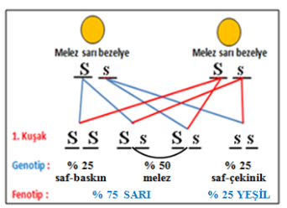 **( Bezelyelerde; S: sarı tohum s: yeşil tohum, M: mor çiçek m: beyaz çiçek )**

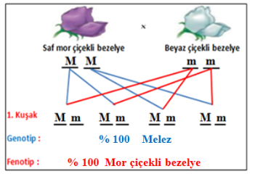

**Örnek – 1 Örnek – 2**



**Küresel ısınma**

**Baskın gen**

**Karasal iklim**

**Rüzgar**

**Akraba evliliği**

**E. Aşağıdaki tabloda verilen örneklerin ait olduğu kavramı işaretleyiniz. (20 puan)**

|  |  |  |  |  |
| --- | --- | --- | --- | --- |
| **Örnek** | Mutasyon | Modifikasyon | Adaptasyon | Doğal  Seçilim |
| İngiltere’de sanayi devrimi ile beyaz kelebeklerin azalması. |  |  |  | **X** |
| Arı sütü ile beslenen larvaların kraliçe arı olması. |  | **X** |  |  |
| Altı parmaklı çocukların doğması. | **X** |  |  |  |
| Van kedisinin göz renklerinin farklı olması. | **X** |  |  |  |
| Kaktüslerin yapraklarının diken şeklinde olması. |  |  | **X** |  |
| Çok spor yapan kişinin kaslarının gelişmesi. |  | **X** |  |  |
| Etçil hayvanların köpek dişlerinin gelişmiş olması. |  |  | **X** |  |
| Bazı keçilerin dört boynuzlu olması. | **X** |  |  |  |
| Bukalemunun ortama göre renk değiştirmesi. |  |  | **X** |  |
| Güneşte kalan insanların teninin bronzlaşması. |  | **X** |  |  |

|  |  |
| --- | --- |
| **İKLİM** | **HAVA OLAYI** |
| Çok geniş bir bölgede uzun yıllar gözlenen sonuçlardır. | Belli bir bölgede kısa süre içerisinde gözlenir. |
| Hava olaylarının 35-40 yıllık ortalama sonuçlarıdır. | Günün belirli saatlerinde yapılan gözlem sonuçlarıdır. |
| Kesin sonuçlardır. | Tahmini sonuçlardır. |
| İklim ile ilgilenen bilim dalı klimatolojidir. | Hava olayları ile ilgilenen bilim dalı meteorolojidir. |
| Bu alanda çalışan bilim insanı klimatologdur. | Bu alanda çalışan bilim insanı meteorologdur. |

**F. Aşağıdaki tabloda iklim ve hava olaylarını karşılaştırınız. (10 puan)**

**G. Aşağıdaki sorularda doğru seçenekleri işaretleyiniz. (20 puan)**



**1. 3.**

** 4.**



**2.**